**L’IMPATTO DEI CANONI ESTETICI SUL MONDO DEL LAVORO**

**Se ne è discusso in “Non è un paese per brutte” con Maura Gancitano, Lara Lago, Loredana Lipperini e Nogaye Ndiaye**

**Studio di Valore D e SWG: il 68% delle donne e il 52% degli uomini ritengono che l'aspetto fisico influenzi le opportunità di carriera**

*Milano, 13 marzo 2025* **–** Quanto conta l'aspetto fisico nel mondo del lavoro? Quali sono le implicazioni dei canoni estetici sulla carriera di donne e uomini? Come incidono sulla percezione delle competenze professionali?

Valore D, la prima associazione di imprese in Italia impegnata per l’equità di genere e l’inclusione, accende i riflettori su un tema ancora poco dibattuto ma profondamente radicato: il peso dei canoni estetici nelle dinamiche professionali. Ne hanno parlato in **“Non è un paese per brutte”**, la Live di Valore D, **Maura Gancitano**, filosofa e scrittrice, **Lara Lago**, giornalista e body activist, **Loredana Lipperini**, scrittrice e conduttrice radiofonica, e **Nogaye Ndiaye**, giurista e divulgatrice antirazzista, esplorando il legame tra estetica e potere.

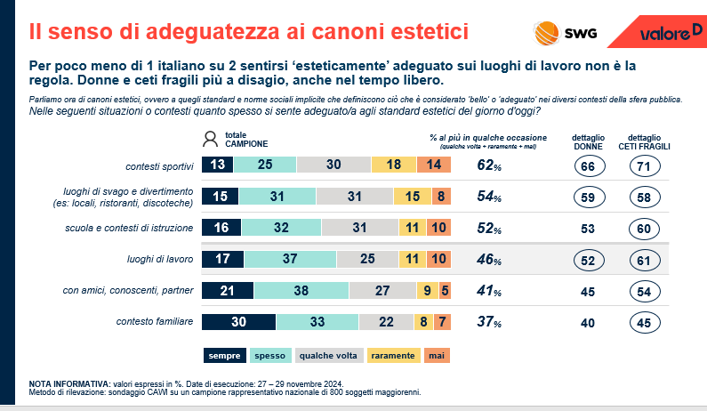Secondo un sondaggio **dell’Osservatorio D realizzato da Valore D in collaborazione con SWG** su un campione rappresentativo di lavoratrici e lavoratori italiani, poco più di 1 su 2 si sente sempre o spesso adeguato "esteticamente" sul luogo di lavoro.  Sono generalmente donne e ceti fragili a sentirsi più a disagio e inadeguati rispetto ai canoni estetici del giorno d'oggi. Contesti sportivi, luoghi di svago e scuola i contesti in cui in cui ci si sente meno a proprio agio.

**Esperienze dirette di "estetica" non inclusiva**

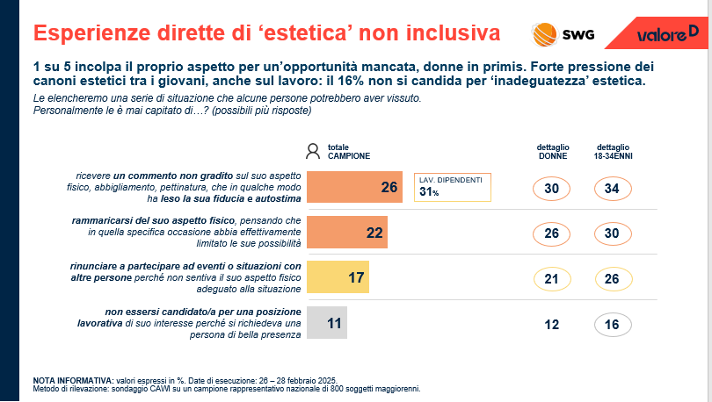**1 su 5 incolpa il proprio aspetto per un’opportunità mancata, donne in primis**. Quasi la metà del campione ha ricevuto un commento non gradito sul suo aspetto fisico, abbigliamento, pettinatura, che in qualche modo ha leso la sua fiducia e autostima e/o si è rammaricato del suo aspetto fisico, pensando che in quella specifica occasione questo abbia effettivamente limitato le sue possibilità.

**È soprattutto tra i giovani che si percepisce una forte pressione dei canoni estetici**: a 1 giovane su 4 è capitato di rinunciare a partecipare ad eventi o situazioni con altre persone perché non sentiva il suo aspetto fisico adeguato alla situazione, mentre il 16% dei 18-34enni non si è candidato/a per una posizione lavorativa di suo interesse perché si richiedeva una persona di bella presenza.

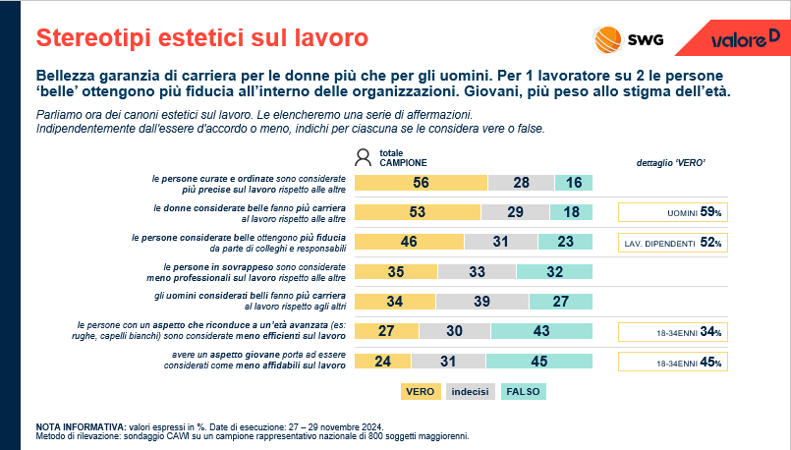**Stereotipi estetici sul lavoro**

Al di là delle proprie esperienze ed opinioni, continuano a sopravvivere forti stereotipi estetici sul lavoro, che colpiscono soprattutto le donne.Se **per 1 lavoratore su 2 le persone ‘belle’ ottengono più fiducia all’interno delle organizzazioni**, in particolare il 53% dei rispondenti reputa che le donne considerate belle ottengano più fiducia da parte di colleghi e responsabili, convinzione più radicata negli uomini (lo pensano 6 uomini su 10). Al contrario, solo 1 persona su 3 reputa che gli uomini considerati belli facciano più carriera al lavoro rispetto agli altri.

**L’età è un problema?**

Un dato interessante emerge dall'analisi delle risposte dei giovani sulla percezione dello **stigma legato all'età, particolarmente forte tra i 18 e i 34enni.** Quasi la metà di loro, infatti, ritiene che un aspetto giovanile possa essere interpretato come mancanza di affidabilità sul lavoro, una percentuale ben più alta rispetto alla media generale (24%). Allo stesso modo, un giovane su tre è convinto che i segni dell’invecchiamento - “un aspetto che riconduce a un’età avanzata” - come rughe o capelli bianchi, siano associati a una minore efficienza professionale.

Questa sensibilità al tema dell'età si riflette anche nella percezione dell'influenza degli standard estetici sulla carriera: la metà degli intervistati riconosce il peso dell'aspetto fisico nel riconoscimento lavorativo, con una percentuale superiore tra i giovani (71%) e le donne (60%). Infine, è ancora tra i giovani che si riscontra una maggiore consapevolezza dell'impatto del colore della pelle sulle opportunità professionali.

**Puoi vedere il talk a questo link:** [**https://www.youtube.com/watch?v=d5qXPNo5l1c&t=12s**](https://www.youtube.com/watch?v=d5qXPNo5l1c&t=12s)

*****

**Valore D** –Dal 2009, Valore D è la prima associazione di imprese in Italia a promuovere l’equilibrio di genere e una cultura dell’inclusione, supportando il progresso e l’innovazione del Paese. Oggi, con oltre 380 aziende associate, Valore D continua a lavorare per costruire una società in cui le differenze siano valorizzate e trasformate in opportunità. <https://www.valored.it/>

**Contatti per la stampa:**  
Ariel Mafai Giorgi  
Ufficio Stampa  
[ariel.mafai@valored.it](mailto:ariel.mafai@valored.it)  
+39 335 6489445